**Spatenstich für 11 Millionen Euro Investition:  
ZwickRoell baut Training Center für die Aus- und Weiterbildung**

**Zusätzlich verfügbar:**

Fotos  
 Videos  
 Englische Version

glische Version

**Auf einen Blick:**

* Neues Ausbildungszentrum auf dem Firmengelände
* Modernste Technik für zukunftsorientierte Ausbildung
* Geplante Fertigstellung Dezember 2025





***Ulm – Mai 2025* – Deutliches Bekenntnis zum Standort: Der Prüfmaschinenhersteller ZwickRoell baut am Firmensitz in Ulm für rund 11 Millionen Euro ein Training Center für die Aus- und Weiterbildung. Untergebracht wird dort neben der Ausbildung auch der Bereich Weiterbildung für Sales & Service. Ausgestattet mit neuester digitaler Technik bietet das Training Center innovative Möglichkeiten der Wissensvermittlung. Geplante Fertigstellung des 3-geschössigen Gebäudes mit rund 2100 Quadratmetern Nutzfläche ist noch in diesem Dezember. Der offizielle Startschuss für die Bauarbeiten erfolgte jetzt mit dem Spatenstich durch die Geschäftsführung sowie Mitglieder der beiden Inhaberfamilien.**Das neue Training Center bündelt künftig unter einem Dach die Ausbildung bei ZwickRoell in den Bereichen mechanische Lehrwerkstatt, elektrische Lehrwerkstatt und Werkstoffprüfer. Zudem wird die Juniorfirma dort untergebracht - ein praxisnahes Unternehmensprojekt der rund 100 Auszubildenden und Studierenden von ZwickRoell - bei dem sie Unternehmensprozesse erlernen und unternehmerische Zusammenhänge kennenlernen, eigene Produkte produzieren sowie Veranstaltungen organisieren und durchführen. „Mit dem zentralisierten Training Center und den modernen Räumlichkeiten schaffen wir eine   
perfekte Lernumgebung, die effiziente Prozesse und die Entwicklung eines starken Gemeinschaftsgefühls fördert. Dabei realisieren wir die Ausbildung von morgen, indem wir auf die Anwendung neuer Technologien und Lernkonzepte setzen. Kurze Wege und die   
Verbesserung der Sichtbarkeit unserer Ausbildung waren weitere wichtige Punkte für uns. Das wird nicht nur unsere Ausbildungsqualität erhöhen, sondern hat auch eine tiefgreifende Wirkung auf die Motivation und das Engagement unserer Auszubildenden“, betont Amelie Ruchti, ZwickRoell Ausbildungsleiterin. **Hochqualifizierte Arbeitskräfte stärken die Marktposition**Zudem sollen im neuen Gebäude künftig die Schulungen für den Bereich International Sales & Service Trainings stattfinden. Insgesamt vier Räume sind dafür vorgesehen, um die Wissensvermittlung in Theorie und Praxis zu statischen und dynamischen Prüfmaschinen optimal zu kombinieren. Anna Ruhland, Mitglied des Aufsichtsrats bei ZwickRoell und Tochter von Mehrheitsgesellschafter Dr. Jan Stefan Roell: „Mit dem Bau des Trainings Centers setzen wir ein deutliches Signal: Wir glauben fest an die Bedeutung der Aus- und Weiterbildung für die Zukunft unseres Unternehmens. Der Bau ist auch ein klares Bekenntnis zu unserem Standort und zeigt unsere regionale Verantwortung und Verwurzelung. Nicht zuletzt sichert es langfristig hochqualifizierte Arbeitskräfte und stärkt unsere Position als führender Arbeitgeber in der Region.“   
 **Teilweise Nutzung schon während der Fachmesse testXpo**Das Training Center entsteht im unmittelbaren Zentrum des ZwickRoell Firmencampus.   
Das Gebäudedach wird mit einer Photovoltaikanlage ausgestattet, die bis zu 14,4 Megawattstunden (MWh/a) grünen Strom erzeugen kann, um die Stromversorgung von ZwickRoell vor Ort autarker zu gestalten. Bei der diesjährigen testXpo, der Fachmesse für   
Prüftechnik im Oktober, soll zumindest das Erdgeschoss des künftigen Training Centers schon teilweise als Ausstellungsfläche nutzbar sein. Die finale Fertigstellung ist für Ende Dezember geplant. Verantwortlich für die Planung und die Gestaltung des Stahlbetonskelettbaus im typischen ZwickRoell Gebäudestil ist das Ulmer Architekturbüro Seidel.

**Kontakt ZwickRoell Kontakt Presseagentur**

ZwickRoell GmbH & Co. KG awikom gmbh

Wolfgang Mörsch Verena Hladik

August-Nagel-Str. 11 Otto-Hahn-Ring 3-5

89079 Ulm 64653 Lorsch

Tel: +49 (0) 7305-10-11763 Tel: +49 (0) 6251-17550-10

[wolfgang.moersch@zwickroell.com](mailto:mwolfgang.moersch@zwickroell.com) [verena.hladik@awikom.de](mailto:verena.hladik@awikom.de)

[www.zwickroell.com](https://www.zwickroell.com/) [www.awikom.de](https://www.awikom.de/)

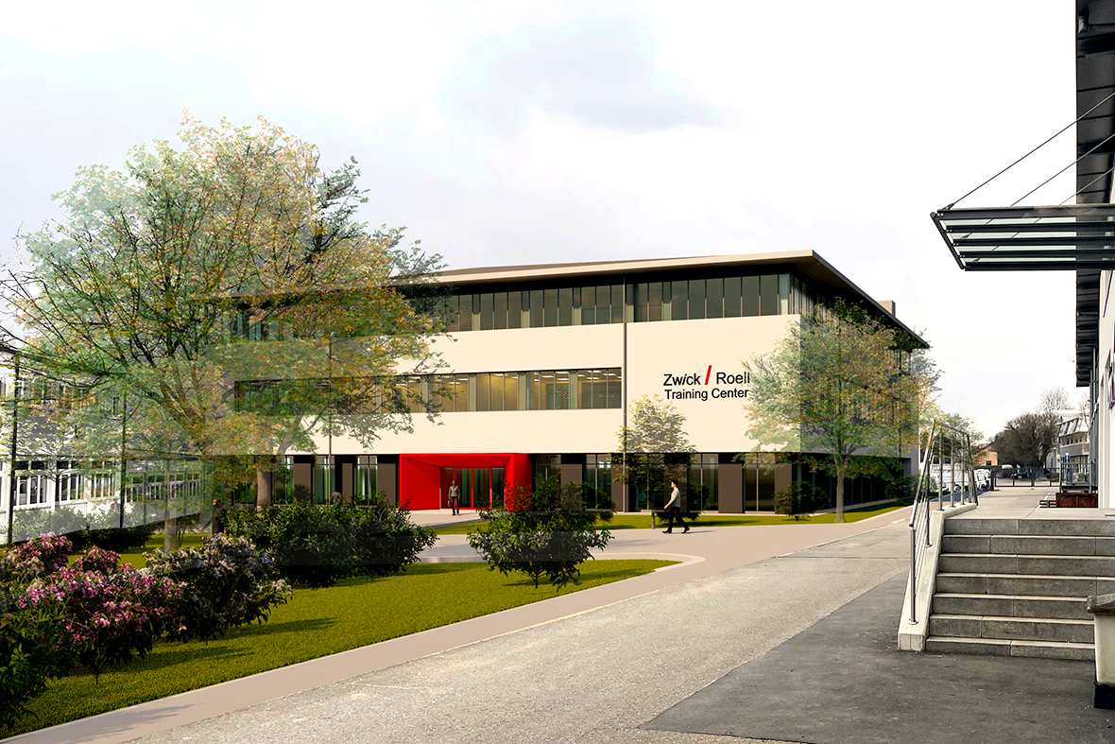

**Bildunterschrift:**

Visualisierung des ZwickRoell Training Centers

(Bildquelle: Seidel Architekten und Generalplaner GmbH)

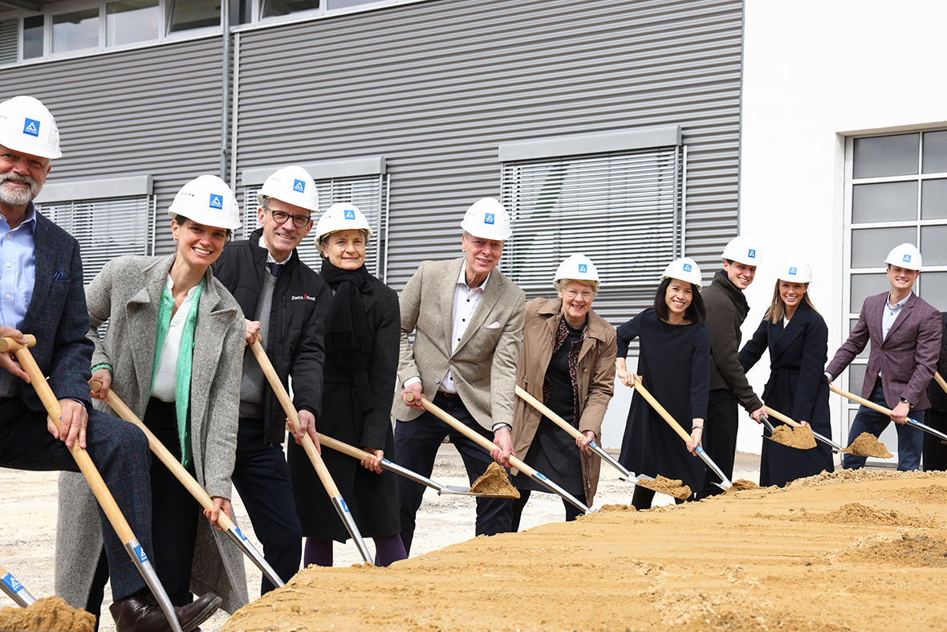

**Bildunterschrift:**

Der Spatenstich ist erfolgt: Das Bild zeigt u.a. Klaus Cierocki (3.v.l.), CEO von ZwickRoell, die Eigentümer Dr. Jan Stefan Roell (5.v.l.) und Margret Zwick (6.v.l.) und Anna Ruhland (2. v.r.) beim Spatenstich (Bildquelle: ZwickRoell GmbH & Co. KG)

Formularbeginn

Formularende

**Über die ZwickRoell Gruppe**

ZwickRoell ist weltweit führend in der Entwicklung von Prüfmaschinen für die Material- und

Bauteilprüfung. Kunden der ZwickRoell Gruppe profitieren von über 160 Jahren Erfahrung

in der Werkstoffprüfung für unterschiedliche Branchen. Im Geschäftsjahr 2024 erzielte die

Unternehmensgruppe einen Umsatz von 312 Mio. EUR. Die Firmengruppe ZwickRoell

besitzt Produktionsstandorte in Deutschland, Österreich, Großbritannien und China sowie

Niederlassungen und Vertretungen in 56 weiteren Ländern. Aktuell zählt ZwickRoell mehr

als 1.800 Mitarbeiterinnen und Mitarbeiter, davon arbeiten 1.200 Beschäftigte (davon 100

Auszubildende) am Standort in Ulm. Weitere Informationen auf [www.zwickroell.com](https://www.zwickroell.com/de/)